Câu 1:
Kết quả của phép cộng 67 + 26 là:
A. 83
B. 93
C. 94
D. 95
Câu 2:
Phép trừ 100 - 57 có kết quả là:
A. 53.
B. 44
C. 43
D. 33
Câu 3:
Tổng nào dưới đây bé hơn 56?
A. 50 + 8
B. 49 + 7
C. 36 + 29
D. 48 + 6
Câu 4:
Số hình tam giác có trong hình bên là:
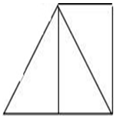
A. 2
B. 3
C. 4
D. 5
Câu 5:
Tính kết quả: 86 - 6 - 9 =?
A.71
B. 70
C. 81
Câu 6:
Trong một ngày, cửa hàng bán được 56 kg đường, trong đó buổi sáng bán được 27kg. Hỏi buổi chiều bán được bao nhiêu kg đường?
A. 83 kg
B. 29kg
C. 39 kg
Câu 7: Điền dấu >; <; =
13 + 29 …… 28 + 14 97 – 58 …….32 + 5
Câu 8:
Thứ ba tuần này là ngày 20 tháng 12. Vậy thứ ba tuần sau là ngày mấy?
A. Ngày 26 tháng 12
B. Ngày 27 tháng 12
C . Ngày 28 tháng 12
Câu 9: 3 + 5 + 7 …… 5 + 7 + 3. Dấu cần điền vào chỗ chấm là:
A.>
B. <
C. =
D. Không có dấu nào.
Câu 10:
Hiệu của 73 và 37 là:
A. 36
B. 36
C. 35
D. 47
Câu 11 Số gồm 9 chục và 0 đơn vị là :
A. 9 B. 99 C. 90
Câu 12 5 kg + 69 kg = ...........kg . Số cần điền vào chỗ chống là :
A. 74 | B. 74 kg | C. 64kg
Câu 13 Kết quả tính 13 - 3 - 4 bằng kết quả phép trừ nào dưới đây?
A. 12 – 8 | B. 12 – 6 | C. 12 – 7
Câu 14 Kết quả của phép tính nào lớn hơn 80?
A. 29 + 46 B. 90 – 28 C. 68 + 14
Câu 15 Tổng của số lớn nhất có một chữ số với số bé nhất có hai chữ số giống nhau là
A. 919 B.21 C. 20 D.23
Câu 16 Hình sau có
A. 3 tam giác
B. 4 tam giác
C. 5 tam giác

Câu 17 Số thích hợp điền vào ô trống là: 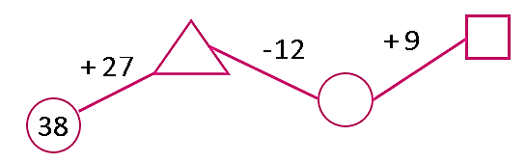

A. 65, 53, 64 B. 65, 53, 61 C. 65, 53, 62

Câu 18 Túi đường cân nặng:
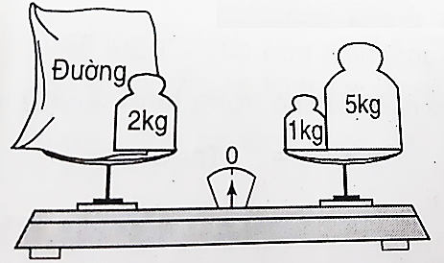
A. 6 kg B. 5 kg C. 4 kg
Câu 19 Tính độ dài đường gấp khúc ABCD có độ dài các cạnh AB = 1 chục cm, BC = 20 cm, CD = 12cm.

A. 40 cm | B. 42 | C. 24cm | D. 42cm

Câu 20 Việt có 8 viên bi, Hoàng có 15 viên bi. Hoàng có nhiều hơn Việt:

A. 6 viên bi | B. 8 viên bi | C. 7 viên bi | D. 9 viên bi

